序号 | 产品名称 | 参考图片 | 产品尺寸（mm) | 材质说明
1 | 医用分类垃圾柜 | 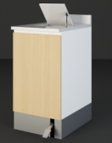 | 450*600*800 | （1）面板：采用“瑞欣”牌理化板，内材厚度为12.7mm,边沿厚度为25mm；  （2）材料：门板为18mm厚“永茂”牌木纹色E0级多层板，其余侧板、顶板、底板、背板为16mm厚，台面开孔250*250，柜内可放各种医疗分类垃圾，有脚踏开启功能；  （3）封边：门板采用激光封边，德国进口瑞好ABS封边条，无胶,其余用“兄奕”牌PVC封边，德国"汉高"牌胶；  （5）柜内安装连动式脚踏开启系统，开合免手触，只需轻踩脚踏板，就可打开垃圾投放盖板；脚踏装置采用进口304#不锈钢板，厚度为1.2mm，易消毒永不生锈；所有工件经模具冲压折弯焊接而成，焊接部分打磨、抛光处理平滑过渡，焊接口表面光滑；配国内优质品牌缓冲减压器，带自动回弹功能；  （6）配置：主柜+铝合金踢脚板+ABS塑料可调节脚+理化板台面+脚踏装置+拉手。
2 | 医用诊查床1 | 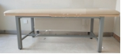 | 1900*600*660 | （1）台架：优质“宝钢”牌冷扎钢管，金属表面经酸洗、磷化等化学防锈、防腐处理后，环氧树酯高温喷涂、烤漆，喷涂后具有耐腐蚀、防火、防潮等功能；  （2）床面：50mm厚“雄景”牌西皮软包垫(西皮厚度不低于2mm）,采用“昆盈”牌高密度、高弹力聚氨脂海绵，密度不低于45，可防氧化、防碎，软硬适中，回弹性良好，不易变形，靠背分档位调节,使用更加灵活、方便、舒适；  （3）床腿：采用50*50mm优质“宝钢”牌冷扎钢管，管壁厚1.5mm；  （4）床架：采用60*30*1.5mm优质“宝钢”牌冷扎钢管；  （5）床板：采用E0级“永茂”牌刨花板，板厚25mm。
3 | 医生办公椅 | 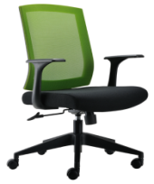 | 630*570*930-1000 | （1）椅背：全新尼龙PA背框，过BIFMA300b拉背测试；  （2）扶手：全新PP固定扶手；  （3）海棉：“昆盈”牌高密度40度泡棉，高回弹性，耐用度高；  （4）气压棒：台湾MDI气压棒，升降行程60-120mm，可承受250KG压力，升降30万次无损；  （5）曲木板：座垫为15mm多层曲木板热压成型；  （6）底盘：采用“新昊玮”牌一级锁定基本倾仰底盘，壁厚2.0mm；  （7）椅轮：采用“中威”牌椅轮高强度合成尼龙纤维树脂材料制成，活动自如，耐磨性。
4 | 医用诊桌1 | 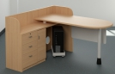 | 1500*1500*750 | （1）台面板：采用25mm厚“永茂”牌木纹色E0级刨花板，台面带一个直径80mm的圆孔，带400mmH的木挡板，下配直径80mm的圆柱支撑脚+30*30的支撑架； （2）副柜：采用“永茂”牌木纹色E0级刨花板，顶板厚25mm，其余侧板、门板、底板、层板和背板厚16mm，近色直边，对应顶板开过线孔，左边为抽屉+单开门，含锁，不含拉手；  （3）围板：三块16mm厚“永茂”牌木纹色E0级刨花板组成，围住副柜；  （4）封边：桌面板、侧柜顶板和抽屉面板采用激光封边,无胶，德国进口瑞好ABS封边条，其余用“兄奕”牌PVC封边，德国"汉高"牌胶；  （5）五金配件：阻尼铰链、钢珠三节导轨均采用“东泰DTC”牌，锁件采用“乐思富”牌。  （6）配置：主桌面+侧柜（抽屉+单开门）+前挡板+围挡+钢脚+移动主机架。（6）配置：主桌面+侧柜（抽屉+单开门）+前挡板+围挡+钢脚+移动主机架
5 | 医用水槽柜 | 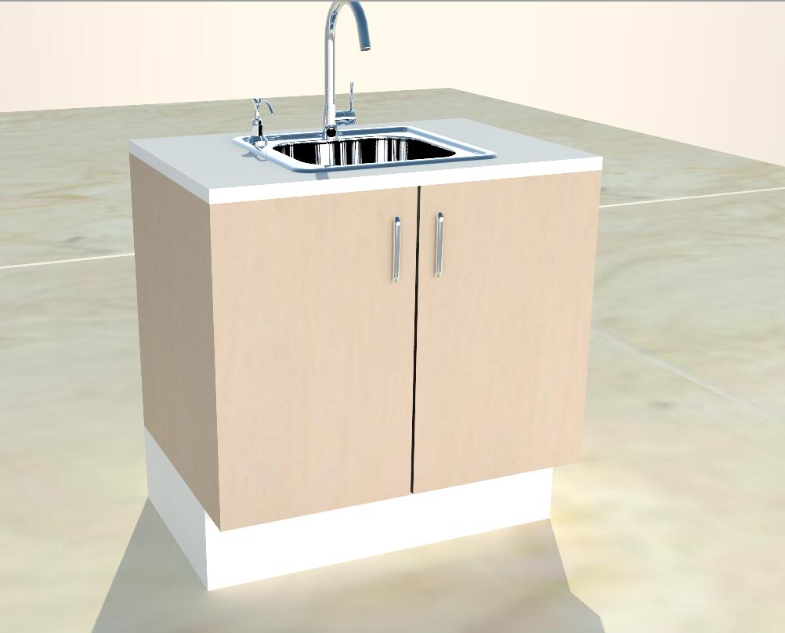 | 800*600*850 | （1）面板：采用“瑞欣”牌理化板，内材厚度为12.7mm,边沿厚度为25mm；  （2）材料：门板、层板为18mm厚“永茂”牌木纹色E0级多层板，其余侧板、顶板、底板、背板为16mm厚；  （3）封边：门板采用激光封边，德国进口瑞好ABS封边条，无胶,其余用“兄奕”牌PVC封边，德国"汉高"牌胶；  （4）五金配件：阻尼铰链、拉手均采用“东泰DTC”牌；  （5）配置：理化板台面+主柜（双开门、含拉手，不含水槽和水龙头)+铝合金踢脚板+ABS塑料可调节脚（高度100mm）。

要求提交的样品：
医用分类垃圾柜【尺寸：450*600*800】
医用诊查床1【尺寸：1900*600*660】
医生办公椅【尺寸：630*570*930-1000】
医用诊桌1【尺寸：1500*1500*750】
医用水槽柜【尺寸：800*600*850】
以上样品各一套。除以上整体样品外，另外提供基材小样一套，包括：门铰、路轨、锁具、E1级以上（含E1级）刨花板不封边（200*200）、E1级以上（含E1级）胶合板不封边（200*200）、E1级以上（含E1级）中密度纤维板（200*200）、PVC封边条小样一块、ABS封边条小样一块、高回弹聚氨脂海绵（200*200）。

